Контрольная работа №1. 3 класс

Работу выполнил (а):___________________________________________

1. Соедини стрелками по смыслу.
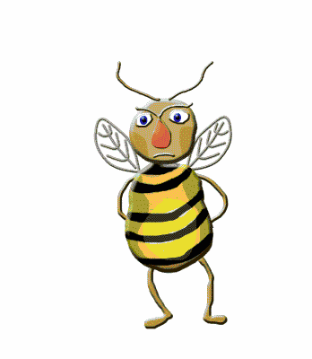


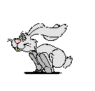

Звук

Запах

Вкус

Команды

Слова

Тепло


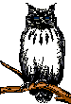

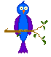

2. Соедини стрелками.
а) Пчела жужжит, потому что:
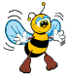
машет крыльями
хочет общаться
хочет есть

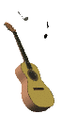
б) Люди играют на музыкальных инструментах, чтобы выразить:

потребность в пище
своё настроение
потребность во сне
потребность в движении

3. Каким органом чувств мы воспринимаем информацию о запахе?
Ответ:________________

4. Когда мы слышим соловья, то получаем какую информацию?

Ответ:___________________________________________________

5. Напиши названия видов информации по способу её восприятия.
Виды
информации

6. Соедини стрелками по смыслу.
говорит
читает
поёт
наблюдает
смотрит
слушает
объясняет

ИСТОЧНИК ИНФОРМАЦИИ

ПРИЁМНИК ИНФОРМАЦИИ

7. Приведи примеры:

ИСКУСТВЕННЫЙ ИСТОЧНИК ИНФОРМАЦИИ:

ЕСТЕСТВЕННЫЙ ИСТОЧНИК ИНФОРМАЦИИ:

8. Какие ты знаешь носители информации, перечисли.
______________________________________________________________________________________________________________________________________________________________________________________________________

ОЦЕНКА:__________________________

